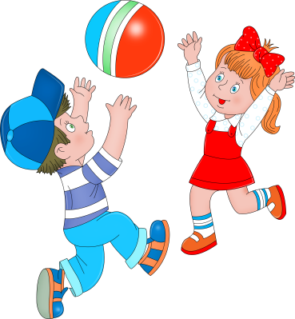
ФИЗИЧЕСКОЕ ВОСПИТАНИЕ ДЕТЕЙ РАННЕГО ВОЗРАСТА
(Особенности физического воспитания детей раннего возраста)

Особенности мышечной системы детей раннего возраста
Формирование мышц туловища замечено уже у эмбриона в 5 недель, а у зародыша в 8 недель анатомически уже различаются все мышцы. К моменту рождения сформирован рецепторный аппарат мышечной системы (т.е. воспринимающая часть двигательного анализатора), дальше - сплошные различия со взрослым и даже с ребенком дошкольного возраста.
Если у взрослого человека мышечная масса составляй 40—45% от общей массы, то у новорожденного – 20-23%, а у ребенка к моменту прорезывания зубов (6-8 месяцев) -только 16% от общей массы и только к 6 годам постепенно увеличивается до 22%.
Исследования 3. С. Макаровой по изучению состояния здоровья часто болеющих детей показали, что 45% часто болеющих детей имеют те или иные отклонения физического развития, в том числе в виде дефицита массы, а более 30% детей имеют такое состояние, как status dysplasticus (дисплазия - нарушение развития органов или тканей в ходе эмбриогенеза).
Что это такое? У всех нас есть определенные знаки воздействия различных факторов на организм в периоде закладки. Это такие знаки, как укорочение и искривление мизинца, сросшиеся пальчики, приросшая мочка уха, особая форма ушей, головы и многое-многое другое.
В норме каждый человек имеет до 5-7 таких знаков, перс дающихся иногда по наследству. Но у многих детей в настоящее время отмечается по 11, 15 или 17 знаков дизэмбриогенеза. Это говорит о предрасположенности наших детей к неспецифическим реакциям нервной системы в ответ на любые факторы внешней среды. Кроме того, в сочетании со status dysplasticus очень часто звучит заключение «дисмезенхимоз», говорящее о том, что дефицит мышечной массы не только связан с возрастными особенностями, но и с плохой закладкой ее еще на стадии внутриутробного развития. (Мезенхима — клетки, связанные между собой, заполняющие промежутки между плотными зачатками органов и тканей и дающие начало клеткам крови, костной соединительной и гладкой мышечной ткани.)
Мышцы детей раннего возраста имеют такие функциональные характеристики, как слабость и невысокая статическая выносливость, т. е. неспособность к длительному сокращению. Такие мышцы при отсутствии помощи, обеспечивающей качественное созревание, дадут в дошкольном возрасте такие отклонения, как ранние (начальные) отклонения осанки, нарушения мелкой моторики, плохо сформированную стопу, слабость брюшных мышц, косоглазие и др.; именно такие данные были получены нами при обследовании детей от 4 до 6 лет в разных областях России в рамках программы «Из детства — в отрочество».
В настоящее время для детей раннего возраста характерен повышенный тонус мускулатуры, т. е. их мышцы напряжены больше и дольше, чем это соответствует физиологическим нормам.
Итак, физическое воспитание детей раннего возраста — это проблема качественного созревания мышц, так как в противном случае ребенок, придя в систему дошкольного воспитания и ДОУ, попадает в условия, когда от него требуют силы, быстро- 1ы и выносливости, тех мышечных основ, которых у него нет и достаточном количестве.
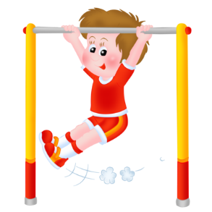
Следовательно, главнейшая задача и особенность физического воспитания детей раннего возраста - это полноценное качественное созревание мышечной системы (в программе для дошкольного возраста общеразвивающим упражнениям отведено 7-е место в общем перечне упражнений).
Позволим себе остановиться только на тех отличиях от детей дошкольного возраста, недоучет которых может привести к серьезным ошибкам. Это особенно важно сейчас, когда ранний возраст в детских садах представлен не только детьми от 1,5—2 лет, а и более ранним. Кроме того, сейчас при детских садах создаются группы или центры для детей раннего возраста. Мы считаем метод, или принцип, физического воспитания К. Д. Губерт п М. Г. Рысс основой для школы физического воспитания детей раннего возраста.
Для удовлетворения органической потребности в движении необходимо организовать достаточную двигательную деятельность ребенка, для чего необходимы три условия: а) площадь; б) одежда; в) пособия, побуждающие ребенка к движениям. Одежда должна быть легкая, удобная (необходимо даже взвешивать одежду!). Пособия должны побуждать ребенка к движению. В настоящее время широкое распространение в группах для детей раннего возраста получили мягкие модули, крупные мягкие игрушки и др. Это прекрасные пособия, но только в том случае, если дети активно пользуются ими для перелезания, и влезания и пр. Если же из этих модулей уже заранее построен диван, а на него посажен бегемот или заяц, ребенку там уже нечего делать.
Различные лесенки и горки, которые выглядят очень красиво и легко перемещаются в пространстве, должны иметь бортики, ы которые ребенок может держаться, поднимаясь и спускаясь.
Располагать эти пособия нужно не в центре группы, а ближе к стене или к окну, тогда восхождение будет завершено познавательным результатом.
В группе и во время прогулки дети раннего возраста должны иметь возможность не только беспрепятственно двигаться, но и отдыхать.

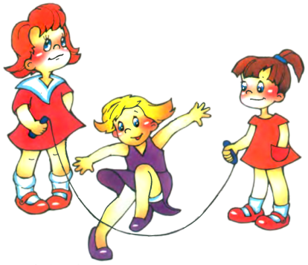
Подвижные игры
В подвижной игре дети могут научиться быстро бегать, смело прыгать, ловко лазить и бросать мяч. В раннем возрасте самое главное - не пользоваться лишними объяснениями и рассказами, так как ребенок их все равно не поймет, нужно сразу включить его в игру.
Подвижные игры могут быть тематическими, на пример: изображаем транспорт; прыгаем через лужи; с кочки на кочку; прыгаем, как мячик; ходим, как мишка косолапый; летаем, как самолет.
В подвижной игре воспитываются такие качества, как умение действовать в движении одновременно с другими детьми, проявлять активность в разных играх, самое главное - действие «по команде» (сочетать движение с сигналом). Это умение мы начинаем развивать с полутора лет.
В то же время необходимо помнить, что в современных условиях, когда многие дети еще не достигли полной компенсации перинатальных поражений, они имеют не всегда уравновешенное состояние подвижности нервных процессов. Не следует злоупотреблять этим видом двигательной деятельности. Очень часто мы встречаемся с такой ситуацией: ребенок побежал и никак не может остановиться, несмотря на то, что взрослые кричат ему: «Стой! Стой сейчас же!» Это не всегда связано с простым непослушанием маленького человека. У него нет еще сформированной связи движений со словом, он не умеет начать и закончить движение по слову взрослого.
В подвижную игру нужно играть ежедневно, на прогулке или в группе. На специальных физкультурных занятиях подвижной игре уделяют не более 1—2 минут, иначе дети перевозбуждаются и утрачивают рабочую установку (К. Д. Губерт).
Наконец, ни одна система и методика не будут качественны при отсутствии контроля результатов наших воздействий. Это регулярное обследование ребенка по показателям нервно-психического развития (НПР). Показатели могут быть любые, но они демонстрируют нам: а) созревание центральной части двигательного анализатора; б) мышечную силу; в) координацию (демонстрация на примере перешагивания).
Необходимо помнить! В раннем возрасте у детей еще слабый опорно-связочный аппарат стопы. Спрыгивание с высоты может вызвать деформацию свода стопы.

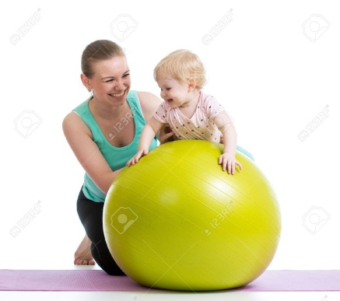
Учитесь делать массаж
Массаж — это ритмичное раздражение кожи с определенной силой и в определенной последовательности. Массаж действует непосредственно на кожу и те органы, которые находятся ближе к коже. Слово «массаж» происходит от арабского слова «mass» - касаться.
Действие массажа: через расширенные капилляры в единицу времени больше протекает крови и больше соответственно «в самую глубинку» поступает питательных веществ и кислорода. Это |тем более необходимо, что в настоящее время у многих детей отмечаются спазмы (отсюда и более частые нарушения питания тканей).
Под влиянием массажа улучшается секреторная функция сальных и потовых желез (закаливающий эффект); в мышцах усиливаются окислительно-восстановительные процессы и повышается их сократительная способность. При массаже быстрее происходит укрепление мышц и восстанавливается их работоспособность, чем при полном покое. Это объясняется тем, по при массаже усиливается ток лимфы, и с нею из тканей удаляются продукты обмена, а также усиливается ток венозной крови.
Из-за расширенных сосудов происходит большая теплоотдача. Расширение сосудов с их последующим сужением, как в любой сосудистой реакции, приводит к охлаждению и тренировке центра терморегуляции. Следовательно, массаж - это великолепное закаливающее средство. В жаркое время года массаж помогает предохранить детей от перегревания. Массируя своего ребенка, мать отдает ему часть своего тепла и ласки.
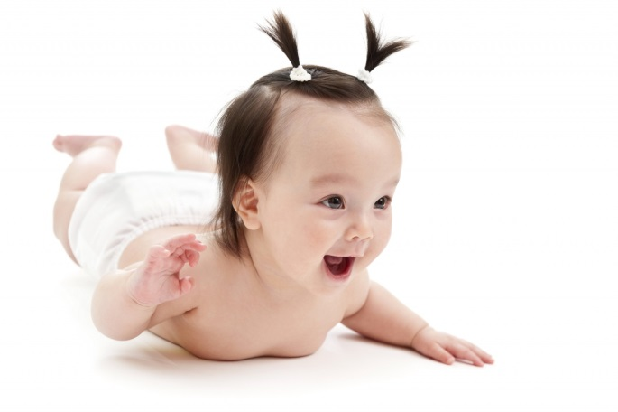
Элементарный набор приемов массажа и гимнастики, с помощью которых вы можете помочь ребенку в некоторых ситуациях
Прежде чем начать занятия с ребенком, попробуйте все приемы на себе, запомните свои ощущения и силу, которую вы затратили.
Главное правило - никакой боли! Только приятные ощущения!
И дальнейшем ребенок будет радоваться каждый раз, когда вы только будете готовить его к этой процедуре.
Поглаживающий массаж - это воздействие на нервные окончания поверхностного слоя кожи. Поглаживающий массаж расслабляет, поэтому движения должны быть очень нежными. Нежно проведите по своей левой руке кончиками пальцев и ладонью от кисти к плечу. Запомните это ощущение. То же самое вы будете делать своему малышу (см. технику упражнений и массажа). Поглаживание действует на уровне самых поверхностных слоев кожи, вызывает расслабление мышц и усиливает тормозные процессы в коре головного мозга.
Поглаживание производится обычно, ладонью очень нежным прикосновением. У детей с пониженным питанием или повышенной возбудимостью применяется только поглаживающий массаж.
Растирание - это более интенсивное и глубокое поглаживание. Оно тоже способствует расслаблению мышц и снижению возбудимости нервной системы. Растирание производится одним, двумя или тремя пальцами.
Разминание - более глубокое растирание, когда вы под пальцами ощущаете кость.
Поколачивание - ряд коротких ритмичных ударов, поочередно совершаемых тыльной поверхностью сначала одного, потом двух, а затем трех и четырех пальцев обеих рук. Этот прием массажа рекомендуется только хорошо упитанным детям.
Вибрация производится движениями, вызывающими легкое ритмичное сотрясание тела ребенка. Применяется преимущественно при массаже рыхлых, чересчур упитанных малышей.
Основным видом массажа для детей раннего возраста является поглаживание, начинающее и заканчивающее комплекс. Массировать ребенка нужно легко и нежно. Во время массажа рук и ног им придают состояние наибольшего покоя (легкое полу- сгибание). Массаж рук производится в направлении от кисти к плечу, к подмышечным впадинам, массаж ног - от стоны к паховой области. При массаже ног избегают толчков в коленную чашечку, обходя ее снаружи и снизу, не массируют внутреннюю поверхность бедер. При массаже живота надо щадить область печени (правое подреберье), при поколачивании спины - поясницу (область почек).
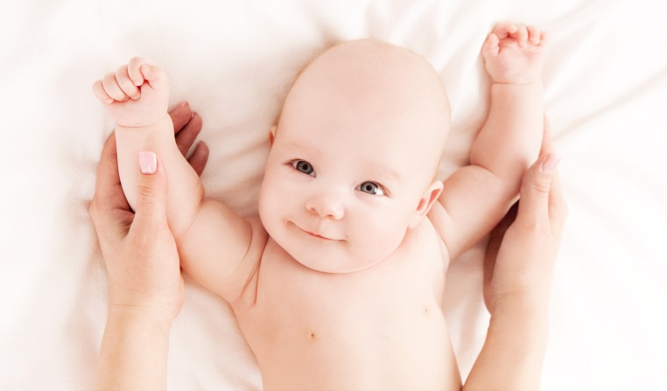
Примерные упражнения для занятий с детьми дома и в детском саду
Массаж рук
Взяв левую руку ребенка своей левой рукой за кисть, правой поглаживаем руку ребенка снизу вверх. После поглаживания делаем растирание, потом - разминание. Заканчиваем поглаживанием. То же самое с правой рукой.
Скрещивание рук на груди
Раньше это упражнение называли «охватывающее движение руками» или «кучерские движения», так как оно в какой-то мере напоминает движения кучера, похлопывающего себя рукавицами, чтобы согреться.
И.п.: ребенок лежит на спине, ногами к взрослому.
Выполнение: вложите свои большие пальцы в ладони ребенка, остальными пальцами придерживайте кисти. Руки ребенка разводим в стороны на 90 градусов по отношению к туловищу, а затем двигаем навстречу друг другу до перекреста. При перекрещивании сверху должны ложиться попеременно то левая, то правая рука. Выполнять 6-8 раз. Темп ускоряется и замедляется постепенно.
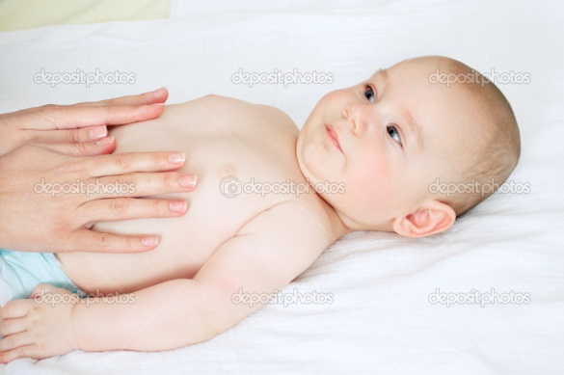
Массаж живота
Поглаживание. (Этот вид массажа знают почти все матери и пользуются им, когда малыши беспокойны.)
И. п.: ребенок лежит на спине, ногами к взрослому.
Выполнение: правой рукой (ладонью) по часовой стрелке поглаживаем живот ребенка, не надавливая на область печени (справа, край печени располагается под ребрами) и не задевая половых органов у мальчиков.
Растирание.
Ладони обеих рук подводим под поясницу ребенка; потом обе руки одновременно перемещаем по ходу наружных косых мышц живота, начиная с боков до соединения ладоней над пупком ребенка. Это растирание косых и поперечных мышц. Для ил стирания прямых мышц живота (укрепление пупочного кольни) обе ладони помещаем на живот ребенка около пупка ладонной поверхностью рук; одна рука идет вверх до ключиц, другая - вниз до лобка ребенка. Заканчиваем поглаживанием.
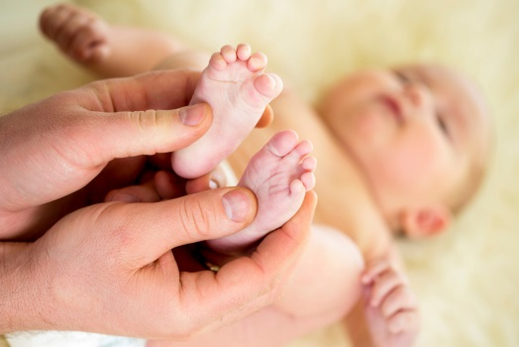
Массаж стоп
И. п.: ребенок лежит на спине, ногами к взрослому.
Выполнение: возьмите левой рукой левую ногу ребенка так, любы голень легла между большим и указательным пальцами, большим пальцем правой руки круговыми движениями энергично растираем ступни (указательный и средний пальцы лежат на наружной поверхности стопы).

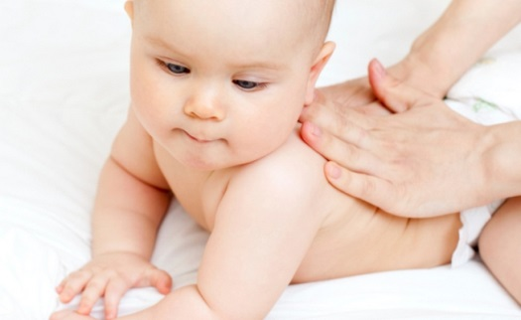
Массаж спины
Спину массируем двумя руками - поглаживание, растирание п разминание спины.
И. п.: ребенок лежит на животе.
Выполнение: тремя пальцами обеих рук (указательным, средним и безымянным) делаем одновременно круговые и поступательные движения, энергично разминая длинные мышцы (расположены по обеим сторонам позвоночника) в направлении от поясницы к шее (вспоминаем электрополотер).
Похлопывание.
После разминания похлопываем область длинных мышц спины от ягодиц к голове и обратно. Похлопываем тыльной стороной пальцев, начиная с указательных, постепенно включая остальные (помним, что движения производятся только в лучезапястных суставах). После массажа спины вы увидите две ровные полоски по бокам позвоночника. Заканчиваем поглаживанием.

